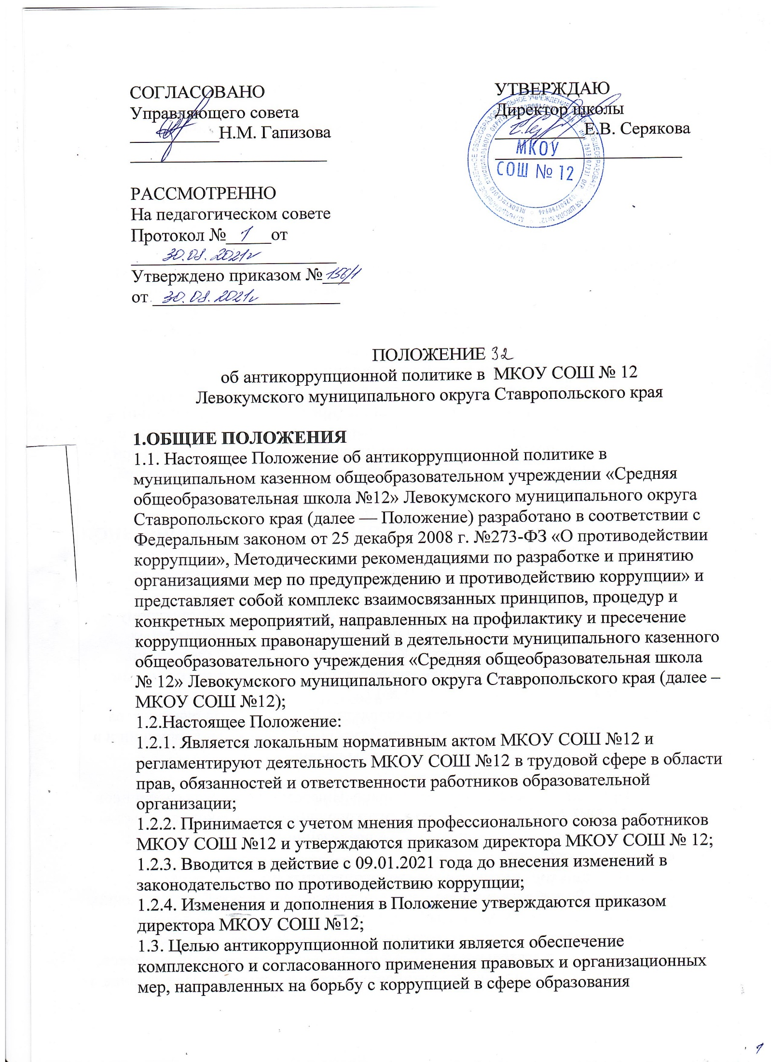1.4. Задачами антикоррупционной политики является:

1.4.1. Информирование работников МКОУ СОШ №12 о нормативно-правовом управленческие функции в коммерческой или иной организации, денег, ценных бумаг, иного имущества, оказание ему услуг имущественного

характера, предоставление иных имущественных прав за совершение

действий (бездействие) в интересах дающего в связи с занимаемым этим

лицом служебным положением;

1.5. Конфликт интересов – ситуация, при которой личная заинтересованность

(прямая или косвенная) работника (представителя организации) влияет или

может повлиять на надлежащее исполнение им должностных (трудовых)

обязанностей и при которой возникает или может возникнуть противоречие

между личной заинтересованностью работника (представителя организации)

и правами и законными интересами граждан, организаций, способное

привести к причинению вреда правам и законным интересам граждан,

имуществу и (или) деловой репутации организации, работником

(представителем организации) которой он является;

1.6. Личная заинтересованность работника (представителя организации) –

заинтересованность работника (представителя организации), связанная с

возможностью получения работником (представителем организации) при

исполнении должностных обязанностей доходов в виде денег, ценностей,

иного имущества или услуг имущественного характера, иных

имущественных прав для себя или для третьих лиц

**2. ОСНОВНЫЕ ПРИНЦИПЫ АНТИКОРРУПЦИОННОЙ ДЕЯТЕЛЬНОСТИ**

2.1. Система мер противодействия коррупции в школе основывается на

следующих ключевых принципах:

2.1.1. Принцип соответствия политики МКОУ СОШ №12 действующему

законодательству и общепринятым нормам. Соответствие реализуемых

антикоррупционных мероприятий Конституции Российской Федерации,

законодательству Российской Федерации и иным нормативным правовым

актам, применимым к МКОУ СОШ №12;

2.1.2. Принцип личного примера руководства. Ключевая роль руководства

МКОУ СОШ №12 в формировании культуры нетерпимости к коррупции и в

создании внутриорганизационной системы предупреждения и

противодействия коррупции;

2.1.3. Принцип вовлеченности работников. Информированность работников

МКОУ СОШ № 12 о положениях антикоррупционного законодательства и их активное участие в формировании и реализации антикоррупционных

стандартов и процедур;

2.1.4. Принцип соразмерности антикоррупционных процедур риску

коррупции. Разработка и выполнение комплекса мероприятий, позволяющих

снизить вероятность вовлечения МКОУ СОШ №12, его руководителя и

работников в коррупционную деятельность, осуществляется с учетом

существующих в деятельности данной организации коррупционных рисков;

2.1.5. Принцип эффективности антикоррупционных процедур. Применение в

МКОУ СОШ №12 таких антикоррупционных мероприятий, которые имеют

низкую стоимость, обеспечивают простоту реализации и приносят значимый

результат; деятельности МКОУ СОШ №12 по вопросам предупреждения и противодействия коррупции;

2.1.6. Оказание содействия уполномоченным представителям

правоохранительных органов при проведении мероприятий по пресечению

или расследованию коррупционных преступлений, включая оперативно розыскные мероприятия;

2.1.7. Проведение оценки результатов антикоррупционной работы.

**3. ОПРЕДЕЛЕНИЕ И ЗАКРЕПЛЕНИЕ ОБЯЗАННОСТЕЙ РАБОТНИКОВ, СВЯЗАННЫХ С ПРЕДУПРЕЖДЕНИЕМ И ПРОТИВОДЕЙСТВИЕМ КОРРУПЦИИ**

3.1. Обязанности работников МКОУ СОШ №12 в связи с предупреждением и

противодействием коррупции являются общими для всех работников;

3.2. Общими обязанностями работников в связи с предупреждением и

противодействием коррупции являются следующие:

3.2.1. Воздерживаться от совершения и (или) участия в совершении

коррупционных правонарушений в интересах или от имени МКОУ СОШ №12;

3.2.2. Воздерживаться от поведения, которое может быть истолковано

окружающими как готовность совершить или участвовать в совершении

коррупционного правонарушения в интересах или от имени МКОУ СОШ

№12;

3.2.3. Незамедлительно информировать директора МКОУ СОШ №12 о

случаях склонения работника к совершению коррупционных

правонарушений;

3.2.4. Незамедлительно информировать директора о ставшей известной

информации о случаях совершения коррупционных правонарушений

другими работниками;

3.2.5. Сообщить директору о возможности возникновения либо возникшем у

работника конфликте интересов

3.3. В целях обеспечения эффективного исполнения возложенных на

работников обязанностей регламентируются процедуры их соблюдения;

3.4. Исходя их положений статьи 57 ТК РФ по соглашению сторон в

трудовой договор, заключаемый с работником при приёме его на работу в

МКОУ СОШ №12, могут включаться права и обязанности работника и

работодателя, установленные данным локальным нормативным актом;

3.5. Общие и специальные обязанности рекомендуется включить в

должностные обязанности работника МКОУ СОШ №12. При условии

закрепления обязанностей работника в связи с предупреждением и

противодействием коррупции работодатель (директор МКОУ СОШ №12)

вправе применить к работнику меры дисциплинарного взыскания, включая

увольнение, при наличии оснований, предусмотренных ТК РФ, за

совершения неправомерных действий, повлекших неисполнение

возложенных на него трудовых обязанностей

**4. ОТВЕТСТВЕННОСТЬ РАБОТНИКОВ ЗА НЕСОБЛЮДЕНИЕ**

**ТРЕБОВАНИЙ АНТИКОРРУПЦИОННОЙ ПОЛИТИКИ**

4.1. Ответственность работников МКОУ СОШ №12 за коррупционные

правонарушения наступает в соответствии с законодательством Российской

Федерации;

4.2. Граждане Российской Федерации за совершение коррупционных

правонарушений несут уголовную, административную, гражданско-правовую и дисциплинарную ответственность;

4.3. Физическое лицо, совершившее коррупционное правонарушение, по

решению суда может быть лишено права заниматься педагогической

деятельностью, а также в зависимости от общественной опасности деяния

получить наказание в виде штрафа и (или) лишения свободы; Локальный

нормативный акт «Положение об антикоррупционной политике

муниципального казенного общеобразовательного учреждения «Средняя

общеобразовательная школа №12» Левокумского муниципального округа

Ставропольского края рассмотрен и принят на общем собрании трудового

коллектива